PR 7  08.2011 | Daugavpils Izglītības iestāžu infrastruktūras attīstība –  pirmie rezultāti

Projekta „Daugavpils pašvaldības izglītības iestāžu infrastruktūras attīstība – energoefektivitātes pasākumi un teritorijas labiekārtošana ilgtspējīgai pilsētvides attīstībai” ietvaros darba komisija pārbaudīja būvdarbu izpildi 10.vidusskolā un 17.vidusskolā. Visi darbi minētajās skolās ir pabeigti, bet komisija konstatēja dažus trūkumus, kurus būvniekiem ir nepieciešams novērst tuvākajā laikā līdz objektu nodošanas ekspluatācijā. Kā bija ieplānots, 10.vidusskolā renovēts jumts, siltināta fasāde. Labiekārtota skolai pieguļošā teritorija, izveidots bērnu laukums ar jaunu aprīkojumu, kur skolēni var pavadīt brīvo laiku un atpūsties pēc stundām. Pirms skolas galvenās ieejas izveidota puķu dobe, uzstādīti skaisti soli un ierīkots jauns bruģakmeņu segums. Lai cilvēki ar funkcionāliem traucējumiem varētu nokļūt skolas ēkā, tiek ierīkots pacēlājs.

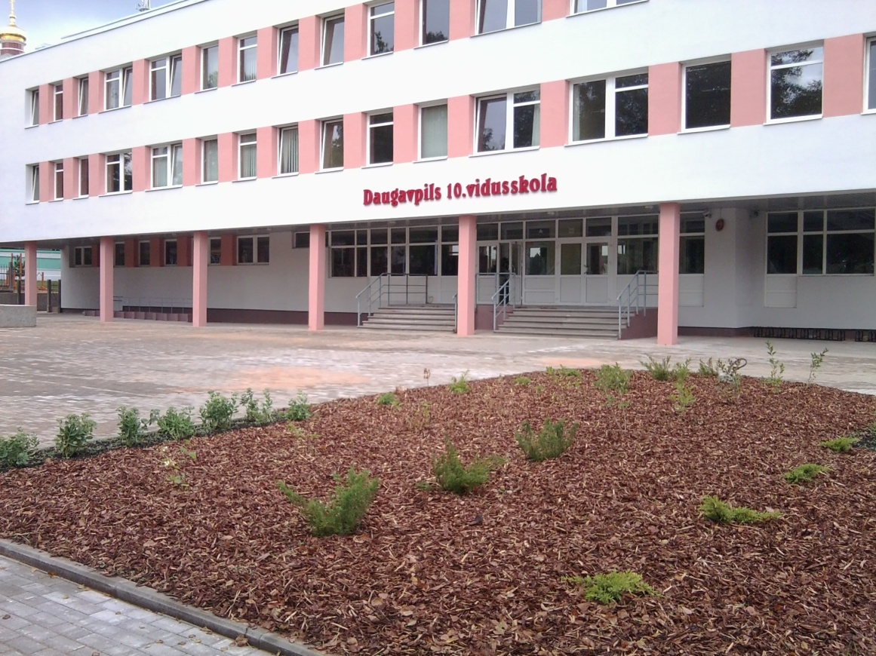

17.vidusskolā renovēts jumts, kā arī siltināta fasāde. Skolas pagalmā ierīkots mūsdienīgs sporta laukums, kā arī bērnu laukums. Cilvēkiem ar funkcionāliem traucējumiem pie skolas galvenās ieejas izveidota uzbrauktuve.
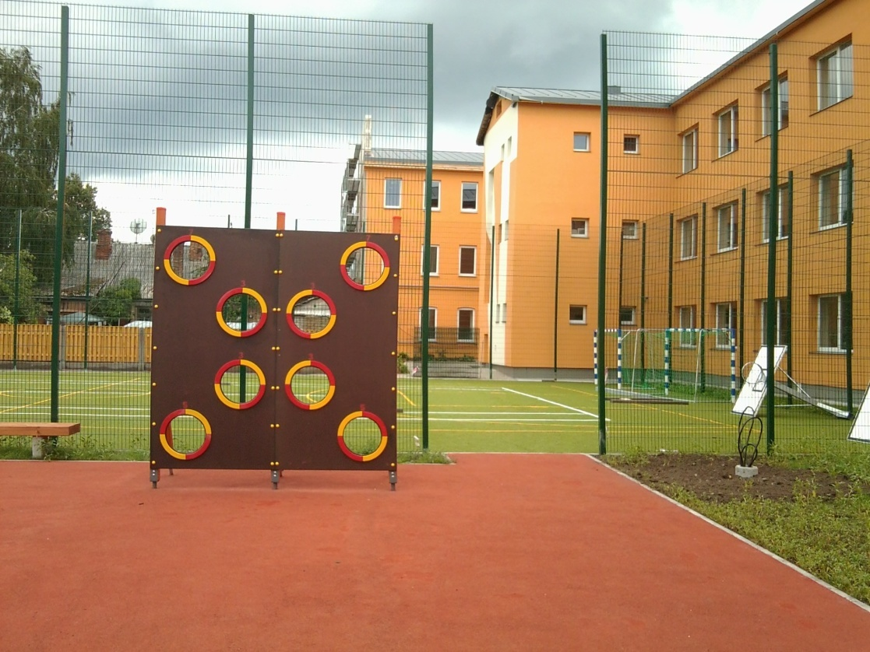

Iepriekšminētajās skolās uzstādītas zibens aizsardzības un ārējās videonovērošanas sistēmas.

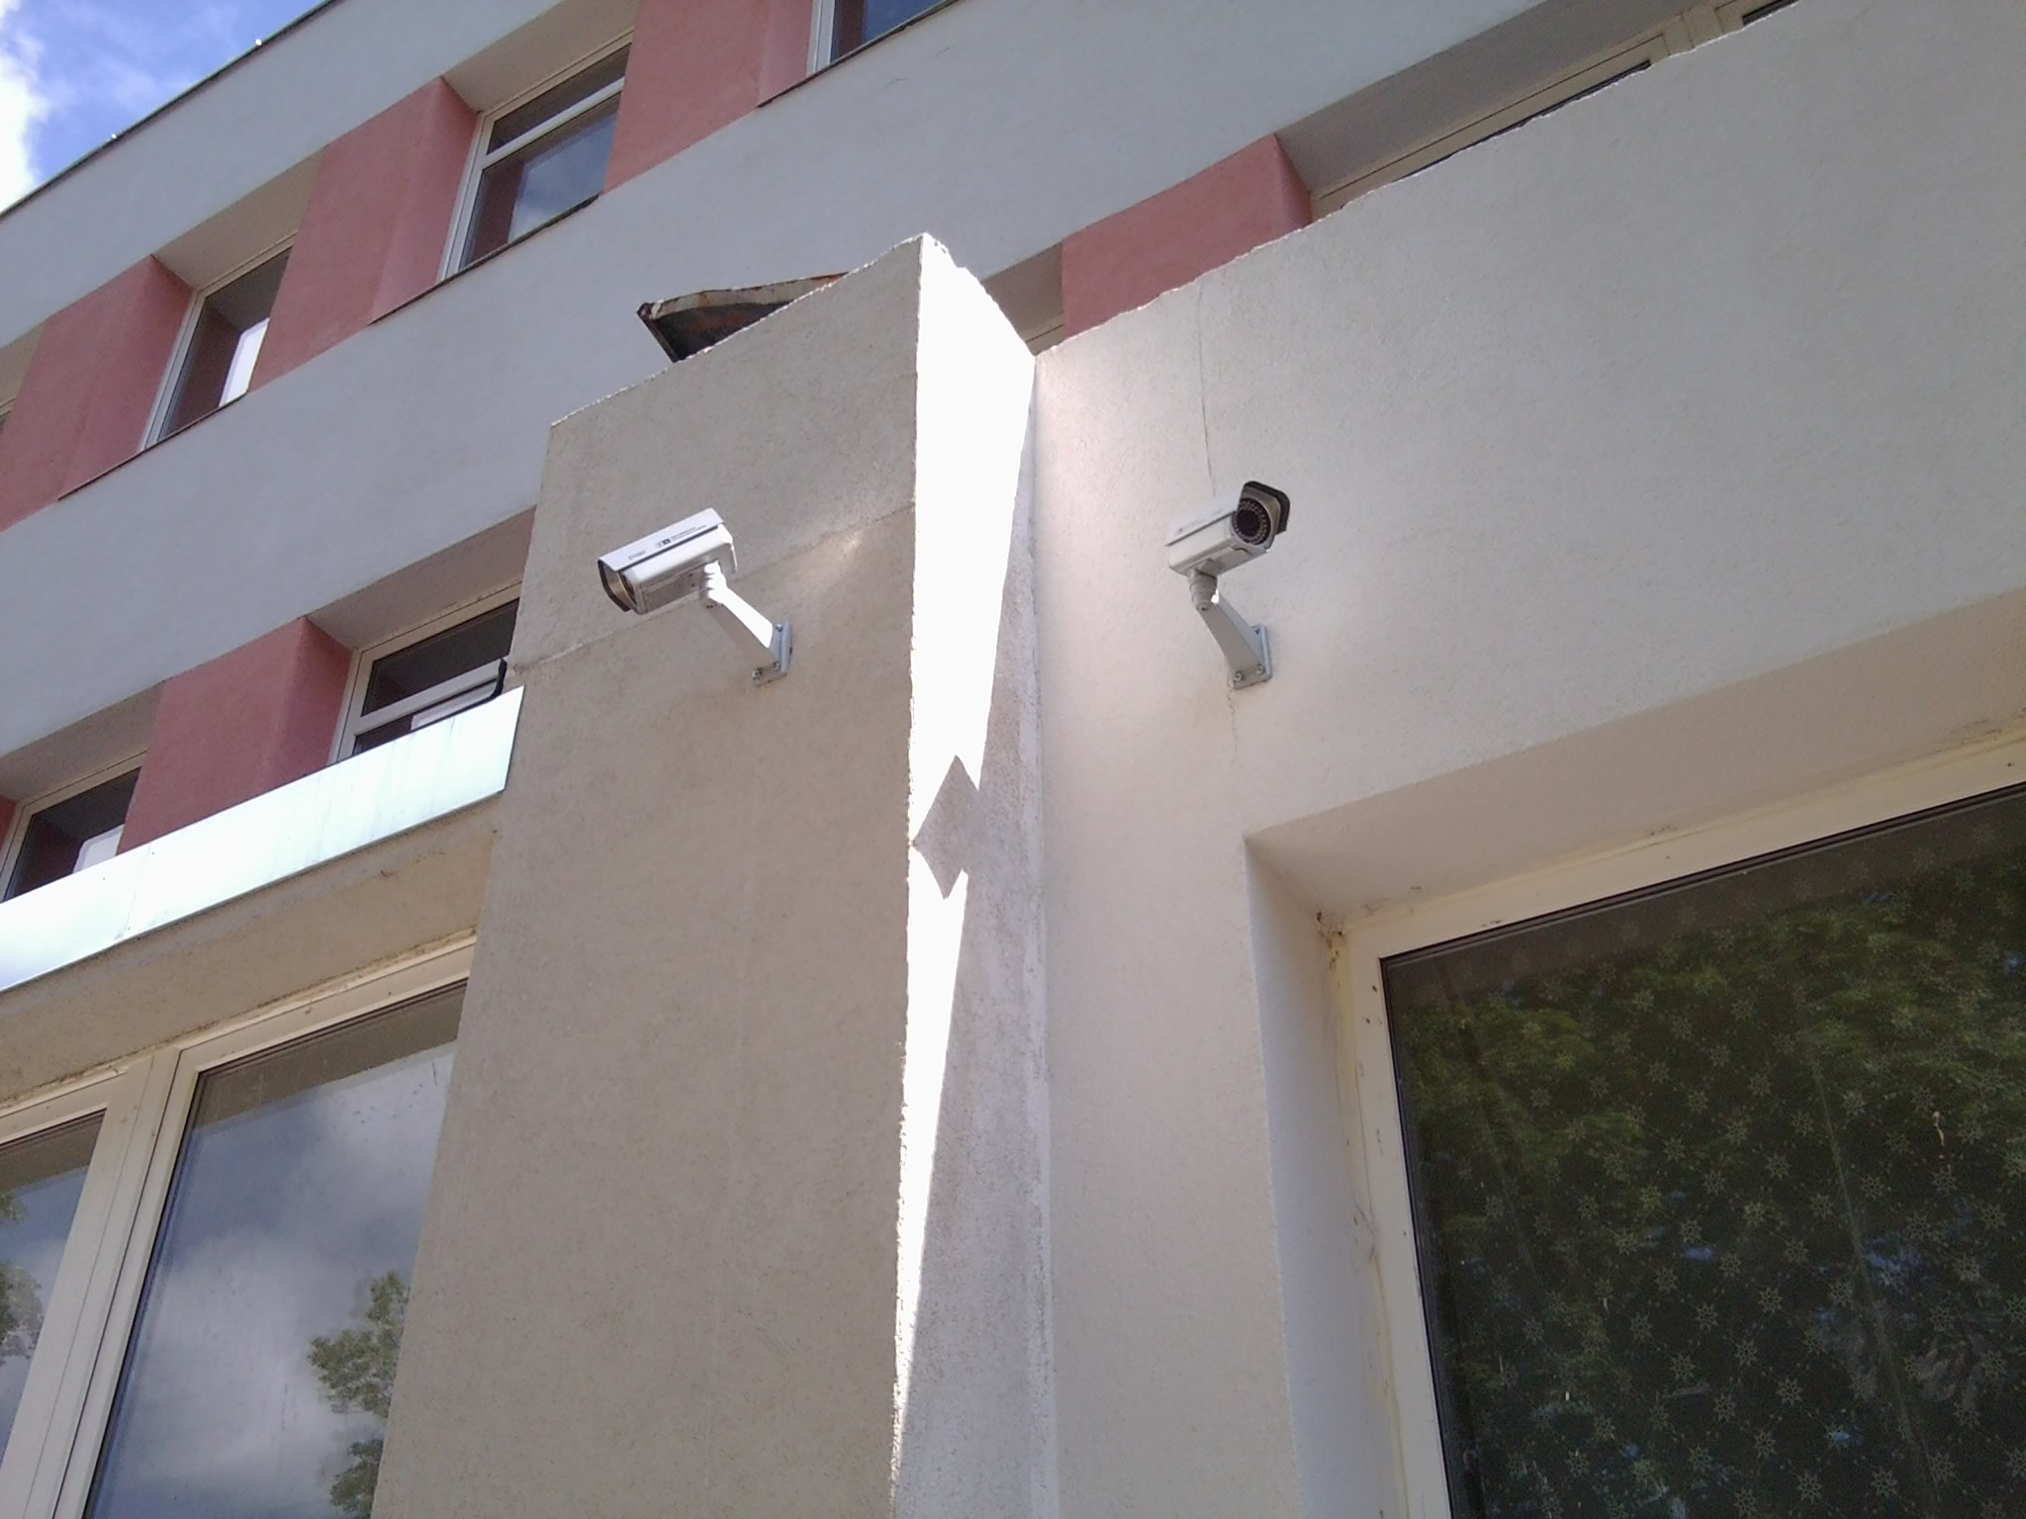

Projekta kopējais finansējums Ls 8 482 667
Projektu līdzfinansē ERAF 85%, Valsts 4.5%, Daugavpils pilsētas dome 10.5%.

Informāciju sagatavoja
Svetlana Sergejeva
Daugavpils pilsētas domes
vecākā eksperte projektu jautājumos, tālr. 65476064, svetlana.sergejeva@daugavpils.lv

